«ИНТЕРЕСНОЕ НАЧАЛО УРОКА — ПУТЬ К УСПЕХУ»

Как сделать процесс обучения на уроке интересным? Большое значение для продуктивной работы на уроке зависит от начала, от заинтересованности учащихся включиться в деятельность. Позитивное начало урока обеспечивает его успех. Какими должны быть действия учителя для того, чтобы ученики заинтересовались и настроились на продуктивную работу? Предлагаю несколько вариантов, которые я использую в своей педагогической практике.
- При изучении в 5-м классе темы «Основы рационального питания».
Урок проводится в форме телепередачи.
Добро пожаловать на передачу «Хочу все знать!» И у нас очередной вопрос от телезрителя. Пишет нам Миша из Ярославля: «Моя мама все время ругает меня, когда я ем конфеты, чипсы и не хочу, есть кашу по утрам. И говорит о полезных и вредных продуктах. Расскажите, пожалуйста: «Что такое правильное питание. И какие продукты полезные, а какие вредные для нашего организма?»
Давайте вместе, определим тему нашей передачи.
Таким образом, ребята определяют тему урока, ставят цель - ответить на вопрос телезрителя. Активно участвуют в познавательной и практической деятельности на уроке.
- Началом урока может стать отрывок мультфильма.
В 6-м классе, когда проходим раздел «Технологии получения, обработки, преобразования и использования материалов», тема урока «Строительные материалы: от пещеры до небоскребов …»
Фрагмент мультфильма «Три поросенка». Учащиеся задаются вопросом как строительные материалы влияют на эксплуатационные свойства домов, как меняется конструкция жилища в зависимости от используемых для строительства материалов.
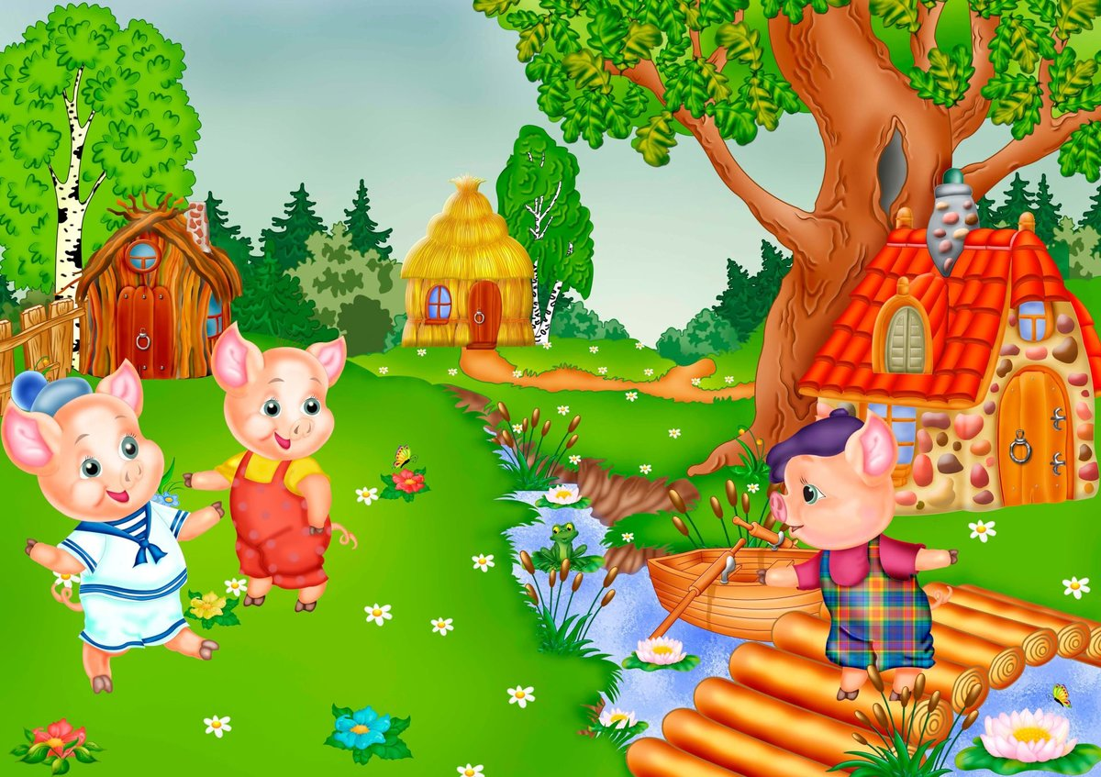
В 6-м классе при изучении раздела «Технологии обработки пищевых продуктов» тема «Технологии обработки круп и макаронных изделий. Приготовление из них блюд». В преддверии знаменательной даты для всего нашего народа, 75-летия Великой Победы в ВОв, на уроке включается материал патриотического воспитания. Значение военно-полевой кухни, изучение блюд военно-полевой кухни. Одним из таких блюд была каша. Урок начинается с фрагмента сказки «Каша из топора».

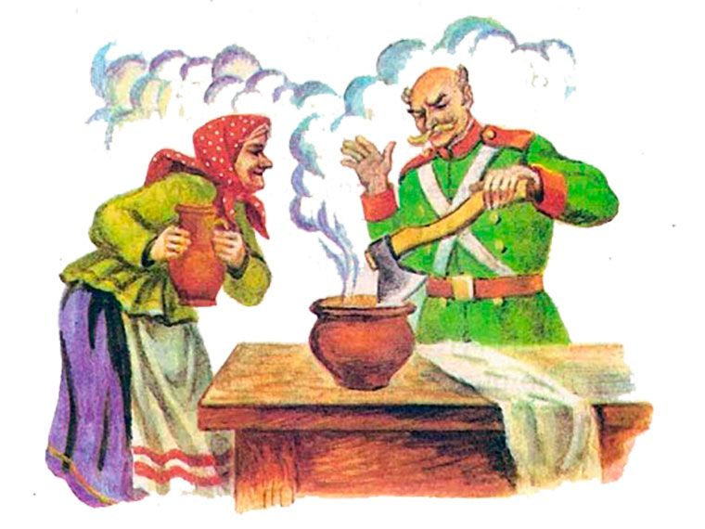
- Началом урока могут быть загадки по теме урока. 5 класс при знакомстве с инструментами для ручных швейных работ.
Пример:

- Маленькая головка
На пальце сидит,
Сотнями глаз
Во все стороны глядит.
На пальце одном
Ведёрко вверх дном.
(Напёрсток)
- Два кольца, два конца,
А посередине — гвоздик.
(Ножницы)
Ребята отгадывают загадки, понимают, что их ожидает на уроке.
- В начале для введения учащихся в деятельность можно предложить увлекательный кроссворд, отгадкой которого станет тема урока.
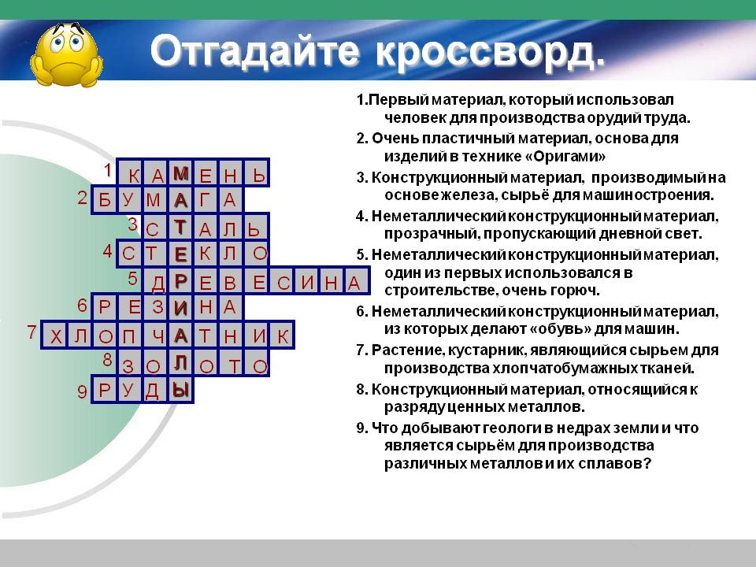
- А что если в начале урока детям предложить виртуальное путешествие на производство льна к примеру. И такое проходит у детей на ура.
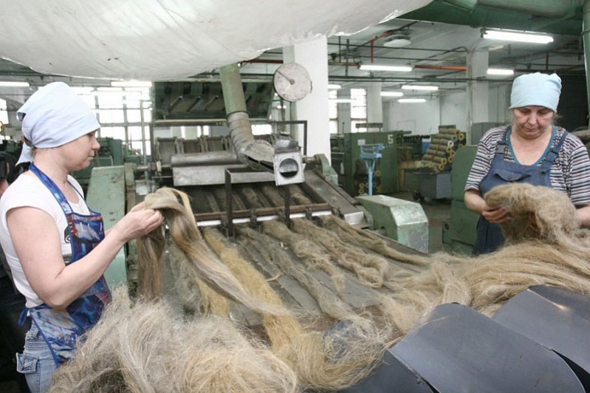

- При изучении раздела «Технологии получения, преобразования и использования энергии» урок можно начать с опыта. Дети отвечают на вопрос: « Что необходимо, чтобы лампочка загорелась?»
- В практике применяется такой интересный для детей метод, как черный ящик. Когда в черном ящике загадка, которую учащиеся должны раскрыть в ходе урока. На каждом этапе урока, открываются дополнительные подсказки. Интрига, которую зародил учитель в начале не покидает в течение всего урока, подстегивает детей к открытиям.
- Может урок начаться с выставки, которая знакомит ребят с предстоящей деятельностью на уроке. Когда дети могут посмотреть, потрогать, то, что им еще только предстоит изготовить. Это очень хорошо мотивирует учащихся на продуктивную работу.
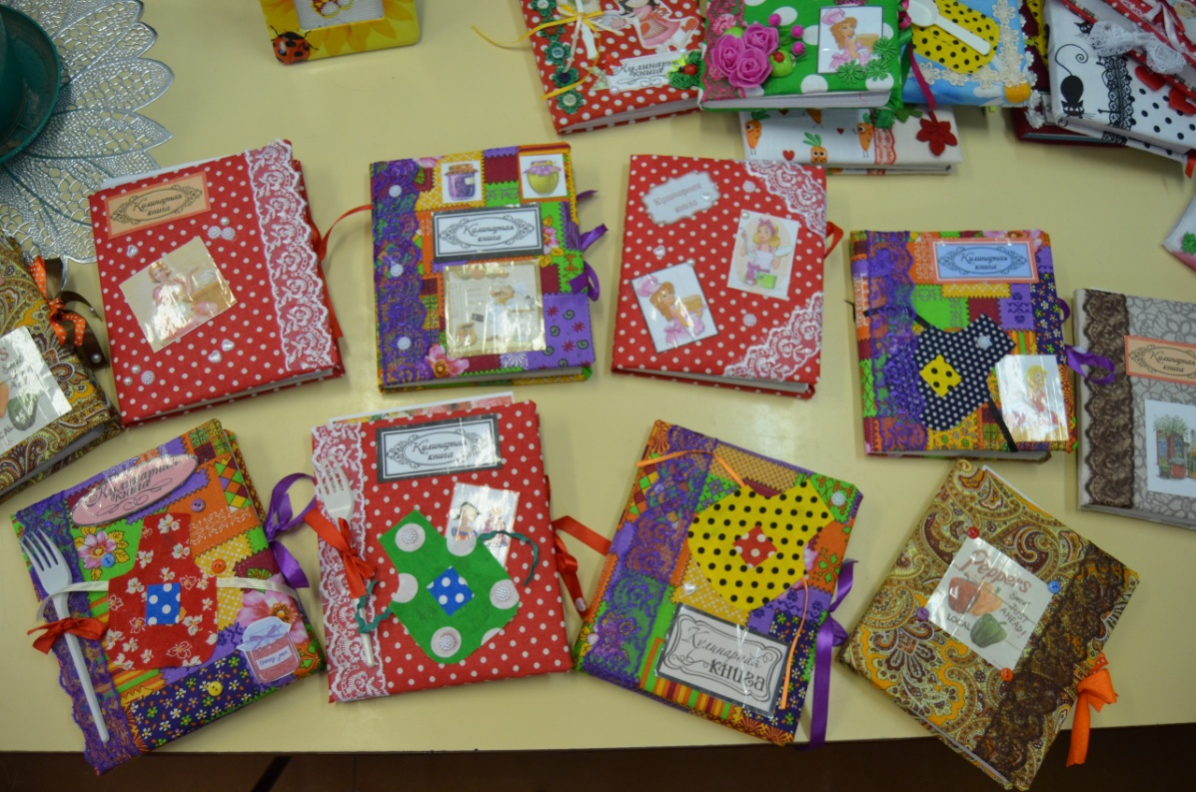
- Для учащихся старших классов не обойтись без проблемных ситуаций в начале урока.
Раздел «Компьютерное черчение» в рамках предмета «Черчение» 7 класса, тема «Объектная привязка».
На слайде процесс построения чертежа, при котором различные объекты не стыкуются друг с другом
Почему так происходит? Как вы думаете, существуют ли возможности программы, позволяющие этого избежать?

- А еще могут быть стихи.
Давайте, вместе определим тему сегодняшнего урока. Послушайте отрывок стихотворения:
Если к вам неожиданно гости,
Заглянули в субботу под вечер,
А у вас угощения «нету»,
И вообще, через час сериал,
Не гоните родных своих, близких,
В супермаркет за тортом банальным –
Удивите гостей нестандартно,
Приготовите им лучше …Сюрприз!
И так, как же будет звучать тема урока?
Тема урока: « Гости на пороге».
Вариантов как начать урок может быть очень много, зависит от ребят, с которыми работает учитель, от их возраста, от настроения и даже от времени года. Можно организовать овощную ярмарку, удивив ребят и так начать говорить о пользе овощей в питании человека. Важен творческий подход учителя, его изыскания, желание привлечь внимание учащихся к деятельности, пробудить интерес. Но главное настрой самого учителя, его желание творить и постигать мир вместе со своими учениками.

